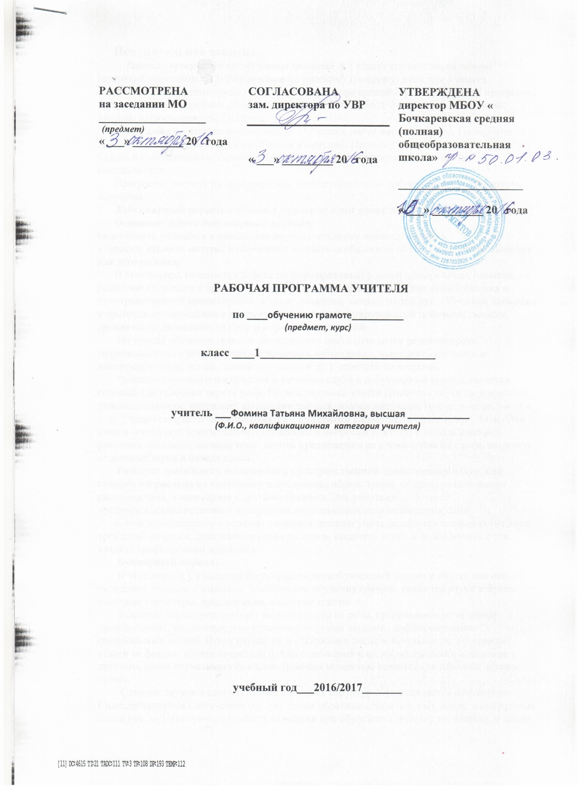
Пояснительная записка.
Рабочая программа по обучению грамоте в 1 классе составлена на основе авторской программы В.В.Воронковой по русскому (родному) язык для 1 класса специальных (коррекционных) образовательных учреждений VIII вида. Данная программа допущена Министерством образования и науки Российской Федерации. 7-е издание. Москва. «Просвещение», '2010 год.
Программа по чтению рассчитана на 132 часа в год (4 часа в неделю). Программа по письму рассчитана на 165 часов (5 часов в неделю). Промежуточные итоговые оценки в баллах в соответствии с Уставом образовательного учреждения в 1 классе не выставляются.
Программа состоит из двух разделов, соответствующих добукварному и букварному периодам.
Добукварный период составляет примерно один месяц первой четверти.
Основные задачи добукварного периода:
подготовить учащихся к овладению первоначальными навыками чтения
и письма: привить интерес к обучению; выявить особенности общего и речевого развития каждого ребенка.
В этот период начинается работа по формированию у детей общеречевых навыков, по развитию слухового и зрительного восприятия, совершенствованию произношения и пространственной ориентировки, а также развитию мелких мышц рук. Обучение проходит в процессе ознакомления с предметами и явлениями окружающей действительности, организации дидактических игр и игровых упражнений.
На уроках обучения грамоте значительное место отводится развитию речи. Первоклассники учатся слушать и понимать собеседника, выполнять несложные инструкции (сядь, встань, подойди к доске и др.), отвечать на вопросы.
Развитие слухового восприятия и речевого слуха в добукварный период является основой для усвоения звуков речи. Первоклассники учатся различать звуки окружающей действительности, например: шуршание листьев, голоса животных (р-р-р. ш-ш-ш. з-з-з) и т. д. Учащиеся практически знакомятся с понятиями слово, часть слова (слог), звук. Они учатся составлять предложения по заданиям и вопросам учителя, с использованием рисунков, по предложенной теме: делить предложения на слова, слова на слоги: выделять отдельные звуки в начале слова.
Развитие зрительного восприятия и пространственной ориентировки в большей степени направлено на подготовку к осознанию образа буквы, ее пространственного расположения, к сочетанию с другими буквами. Эта работа способствует предупреждению неточного восприятия напечатанных или написанных слов.
К концу добукварного периода учащиеся должны уметь делить предложения (из двух-трех слов) на слова, двусложные слова на слоги, выделять звуки а. у, м в начале слов, владеть графическими навыками.
Букварный период.
В этот период у учащихся формируется звукобуквенный анализ и синтез как основа овладения чтением и письмом. Материалом обучения грамоте являются звуки и буквы, слоговые структуры, предложения, короткие тексты.
Усвоение звука предполагает выделение его из речи, правильное и отчетливое произношение, различение в сочетаниях с другими звуками, дифференциацию смешиваемых звуков. Буква изучается в следующей последовательности: восприятие общей ее формы, изучение состава буквы (элементов и их расположения), сравнение с другими, ранее изученными буквами. Важным моментом является соотнесение звука и буквы.
Слияние звуков в слоги и чтение слоговых структур осуществляется постепенно. Сначала читаются слоги-слова (ау, уа). затем обратные слоги (ам. ум), после этого прямые слоги (ма, му). требующие особого внимания при обучении слитному их чтению, и после них слоги со стечением согласных. Лучшему усвоению образа буквы, соотнесения звука и буквы составлению слогов и слов поможет использование кукольной азбуки и других игровых технологий.
Чтение слов осуществляется по мере изучения слоговых структур. Большое внимание уделяется чтению по букварю, использованию иллюстративного материала для улучшения понимания читаемого. Основным методом обучения чтению является чтение по следам анализа.
Цель:
научить школьников правильно и осмысленно читать доступный их пониманию текст;
выработать элементарные навыки грамотного письма.
Задачи:
повысить уровень общего и речевого развития учащихся; научить последовательно и правильно излагать свои мысли в устной и письменной форме; формировать нравственные качества.
Рабочая программа ориентирована на использование учебника: «Букварь» для 1 класса специальных (коррекционных) образовательных учреждений VIII вида, авторов В.В.Воронковой и И.В.Коломыткиной, допущенного Министерством образования и науки Российской Федерации. 7-е издание, переработанное, Москва. «Просвещение», 2014 год. Учебник указан в Федеральном перечне учебников, рекомендованных Министерством образования и науки Российской Федерации к использованию в специальных (коррекционных) образовательных учреждениях.
Основные требования к знаниям, умениям, навыкам:
Учащиеся должны уметь:
различать звуки на слух и в произношении;
анализировать слова по звуковому составу, составлять слова из букв и слогов разрезной азбуки;
плавно читать по слогам слова, предложения, короткие тексты;
отвечать на вопросы по содержанию прочитанного и по иллюстрациям к тексту;
слушать небольшую сказку, загадку, стихотворение, рассказ;
отвечать на вопросы по содержанию прослушанного или иллюстрациям к тексту;
Учащиеся должны знать:
наизусть 3 — 4 коротких стихотворения или четверостишия, разученных с голоса учителя.
Поурочно-тематическое планирование
№урока  п/п | Кол-во  часов | Тема урока | Примечание
 |  | Раздел 1. Добукварный период – 20 ч.
1.1 | 1 | Беседа «Порядок в классе». Речь устная и письменная.
1.2 | 1 | Беседа «Летняя пора». Речь устная и письменная.
1.3 | 1 | Беседа «Порядок в классе». Беседа «Летняя пора». Речь устная и письменная.
1.4 | 1 | Беседа «Осень. Мы школьниками стали». Речь устная и письменная. Экскурсия.
1.5 | 1 | Беседа «Учитель и ученики. Имя и отчество учителя». Речь устная и письменная.
1.6 | 1 | Беседа «Имена и фамилии учеников. Школьные вещи». Речь устная и письменная.
1.7 | 1 | Беседа «Имя и отчество родителей. Семья». Слово. Предмет и слово.
1.8 | 1 | Беседа «Учебные принадлежности. Игрушки». Слово. Предмет и слово.
1. 9 | 1 | Беседа «Перемены в школе. Правила поведения». Предложение.
1.10 | 1 | Беседа «Режим дня». Предложение.
1.11 | 1 | Беседа «Режим дня». Предложение.
1.12 | 1 | Беседа «Занятия детей». Предложение.
1.13 | 1 | Беседа «Труд людей осенью». Слово. Слог.
1.14 | 1 | Беседа «Труд людей осенью». Слово. Слог.
1.15 | 1 | Беседа «Труд людей осенью». Слово. Гласный звук.
1.16 | 1 | Беседа «Окружающий меня мир». Слово. Гласный звук.
1.17 | 1 | Беседа «В лесу». Согласный звук.
1.18 | 1 | Беседа «В лесу». Согласный звук.
1.19 | 1 | Русская народная сказка «Колобок».
1.20 | 1 | Русская народная сказка «Репка».
 |  | Раздел 2. Букварный период – 112 ч.
2.1 | 1 | Звук и буква А, а.
2.2 | 1 | Звук и буква А, а.
2.3 | 1 | Звук и буква А, а.
2.4 | 1 | Звук и буква У, у. Чтение слогов и слов.
2.5 | 1 | Звук и буква У, у. Чтение слогов и слов.
2.6 | 1 | Звук и буква М, м. Чтение слогов и слов.
2.7 | 1 | Звук и буква М, м. Чтение слогов и слов.
2.8 | 1 | Звук и буква М, м. Чтение слогов и слов.
2.9 | 1 | Звук и буква О, о. Чтение слогов и слов.
2.10 | 1 | Звук и буква О, о. Чтение слогов и слов.
2.11 | 1 | Звук и буква О, о. Чтение слогов и слов.
2.12 | 1 | Звук и буква С, с. Чтение слогов и слов, предложений.
2.13 | 1 | Звук и буква Х, х. Чтение слогов и слов, предложений.
2.14 | 1 | Звук и буква Х, х. Чтение слогов и слов, предложений.
2.15 | 1 | Звук и буква Ш, ш. Чтение слогов и слов, предложений.
2.16 | 1 | Звук и буква Ш, ш. Чтение слогов и слов, предложений.
2.17 | 1 | Звук и буква Ш, ш. Чтение слогов и слов, предложений.

2.18 | 1 | Звук и буква Л, л. Чтение слов, предложений. Чтение текстов.
2.19 | 1 | Звук и буква Л, л. Чтение слов, предложений. Чтение текстов.
2.20 | 1 | Звук и буква ы. Чтение слов, предложений. Чтение текстов.
2.21 | 1 | Звук и буква ы. Чтение слов, предложений. Чтение текстов.
2.22 | 1 | Звук и буква Н, н. Чтение слов, предложений. Чтение текстов.
2.23 | 1 | Звук и буква Н, н. Чтение слов, предложений. Чтение текстов.
2.24 | 1 | Звук и буква Р, р. Чтение слов, предложений. Чтение текстов.
2.25 | 1 | Звук и буква Р, р. Чтение слов, предложений. Чтение текстов.
2.26 | 1 | Сопоставление л - р. Чтение слов, предложений. Чтение текстов.
2.27 | 1 | Звук и буква К, к. Чтение слов, предложений. Чтение текстов.
2.28 | 1 | Звук и буква К, к. Чтение слов, предложений. Чтение текстов.
2.29 | 1 | Звук и буква К, к. Чтение слов, предложений. Чтение текстов.
2.30 | 1 | Звук и буква П, п. Чтение слов, предложений. Чтение текстов.
2.31 | 1 | Звук и буква П, п. Чтение слов, предложений. Чтение текстов.
2.32 | 1 | Звук и буква П, п. Чтение слов, предложений. Чтение текстов.
2.33-  2.35 | 3 | Повторение изученных букв: а, у, о, ы, м, с, х, ш, л, н, р, к, п. Чтение слов, предложений. Чтение текстов.
2.36 | 1 | Звук и буква Т, т. Чтение слов, предложений. Чтение текстов.
2.37 | 1 | Звук и буква Т, т. Чтение слов, предложений. Чтение текстов.
2.38 | 1 | Звук и буква Т, т. Чтение слов, предложений. Чтение текстов.
2.39 | 1 | Звук и буква И, и. Чтение слов, предложений. Чтение текстов.
2.40 | 1 | Звук и буква И, и. Чтение слов, предложений. Чтение текстов.
2.41 | 1 | Скоро Новый год.

2.42 | 1 | Звук и буква З, з. Чтение слов, предложений. Чтение текстов.
2.43 | 1 | Звук и буква З, з. Чтение слов, предложений. Чтение текстов.
2.44 | 1 | Звук и буква З, з. Чтение слов, предложений. Чтение текстов.
2.45 | 1 | Сопоставление з-с. Чтение слов, предложений. Чтение текстов.
2.46 | 1 | Звук и буква В, в. Чтение слов, предложений. Чтение текстов.
2.47 | 1 | Звук и буква В, в. Чтение слов, предложений. Чтение текстов.
2.48 | 1 | Звук и буква В, в. Чтение слов, предложений. Чтение текстов.
2.49 | 1 | Звук и буква Ж, ж. Чтение слов, предложений. Чтение текстов.
2.50 | 1 | Звук и буква Ж, ж. Чтение слов, предложений. Чтение текстов.
2.51 | 1 | Звук и буква Ж, ж. Чтение слов, предложений. Чтение текстов.
2.52 | 1 | Правописание сочетания жи. Чтение слов, предложений. Чтение текстов.
2.53 | 1 | Сопоставление ж - ш. Чтение слов, предложений. Чтение текстов.
2.54 | 1 | Звук и буква Б, б. Чтение слов, предложений. Чтение текстов
2.55 | 1 | Звук и буква Б, б. Чтение слов, предложений. Чтение текстов
2.56 | 1 | Сопоставление б - п. Чтение слов, предложений. Чтение текстов.
2.57 | 1 | Звук и буква Г, г. Чтение слов, предложений. Чтение текстов.
2.58 | 1 | Звук и буква Г, г. Чтение слов, предложений. Чтение текстов.
2.59 | 1 | Сопоставление г - к. Чтение слов, предложений. Чтение текстов.
2.60 | 1 | Звук и буква Д, д. Чтение слов, предложений. Чтение текстов.
2.61 | 1 | Звук и буква Д, д. Чтение слов, предложений. Чтение текстов.
2.62 | 1 | Звук и буква й. Чтение слов, предложений. Чтение текстов.
2.63 | 1 | Звук и буква й. Чтение слов, предложений. Чтение текстов.
2.64 | 1 | Сопоставление й - и. Чтение слов, предложений. Чтение текстов.
2.65 | 1 | Буква ь. Чтение слов, предложений. Чтение текстов.
2.66 | 1 | Буква ь - показатель мягкости согласных звуков. Чтение слов, предложений. Чтение текстов.
2.67 | 1 | Деление слов на слоги.
2.68 | 1 | Деление слов на слоги.
2.69 | 1 | Буквы Е, е, обозначающие два звука.
2.70 | 1 | Буквы Е, е, обозначающие два звука.
2.71 | 1 | Буквы Ё, ё, обозначающие два звука.
2.72 | 1 | Буквы Ё, ё, обозначающие два звука.
2.73 | 1 | Буквы Ё, ё, обозначающие два звука.

2.74 | 1 | Буквы Я, я, обозначающие два звука. Чтение слов, предложений. Чтение текстов.
2.75 | 1 | Буквы Я, я, обозначающие два звука. Чтение слов, предложений. Чтение текстов.
2.76 | 1 | Буквы Ю, ю, обозначающие два звука. Чтение слов, предложений. Чтение текстов.
2.77 | 1 | Буквы Ю, ю, обозначающие два звука. Чтение слов, предложений. Чтение текстов.
2.78 | 1 | Буквы Ю, ю, обозначающие два звука. Чтение слов, предложений. Чтение текстов.
2.79 | 1 | Звук и буква Ц, ц. Чтение слов, предложений. Чтение текстов.
2.80 | 1 | Звук и буква Ц, ц. Чтение слов, предложений. Чтение текстов.
2.81 | 1 | Звук и буква Ц, ц. Чтение слов, предложений. Чтение текстов.
2.82 | 1 | Звук и буква Ч, ч. Чтение слов, предложений. Чтение текстов.
2.83 | 1 | Правописание сочетаний ча - чу. Чтение слов, предложений. Чтение текстов.
2.84 | 1 | Звук и буква Щ, щ. Чтение слов, предложений. Чтение текстов.
2.85 | 1 | Звук и буква Щ, щ. Чтение слов, предложений. Чтение текстов.
2.86 | 1 | Звук и буква Щ, щ. Чтение слов, предложений. Чтение текстов.
2.87 | 1 | Звук и буква Ф, ф. Чтение слов, предложений. Чтение текстов.
2.88 | 1 | Звук и буква Ф, ф. Чтение слов, предложений. Чтение текстов.
2.89 | 1 | Звук и буква Ф, ф. Чтение слов, предложений. Чтение текстов.
2.90 | 1 | Звук и буква Э, э. Чтение слов, предложений. Чтение текстов.
2.91 | 1 | Буква ъ. Чтение слов, предложений. Чтение текстов.
2.92 | 1 | Буква ъ. Чтение слов, предложений. Чтение текстов.
2.93 | 1 | Когда это бывает? Чтение текстов.
2.94 | 1 | Стихотворения А.Л.Барто. Чтение текстов.
2.95 | 1 | Л.Н.Толстой «Чиж».
2.96 | 1 | С.Маршак «Праздник леса».
2.97 | 1 | Стихи С. Маршака. Заучивание со слов учителя.
2.98 | 1 | РНС «Курочка ряба». Чтение текста.
2.99 | 1 | РНС «Заюшкина избушка». Чтение текста.
2.100 | 1 | РНС «Лиса и волк». Чтение текста.
2.101 | 1 | РНС «Колобок». Чтение текста.
2.102 | 1 | РНС «Гуси-лебеди». Чтение текста.
2.103 | 1 | РНС «Три медведя». Чтение текста.
2.104 | 1 | РНС «Сестрица Алёнушка и братец Иванушка». Слушание.
2.105 | 1 | РНС « По щучьему веленью». Слушание.
2.106 | 1 | Стихи С. Михалкова. Заучивание со слов учителя.
2.107 | 1 | Сказки А. С. Пушкина.
2.108 | 1 | Загадки.
2.109 | 1 | Стихи А. Барто. Заучивание со слов учителя.
2.110 | 1 | РНС «Царевна – лягушка». Слушание.
2.111 | 1 | А.Борченко «Разбежались буквы».
2.112 | 1 | Чему мы научились за год?

Учебно-методическое обеспечение
Учебник: Воронкова В.В., Коломыткина И.В. «Букварь» Учебник для 1 класса специальных (коррекционных) образовательных учреждений VIII вида.
Москва «Просвещение», 2014г.

